Napájení a řízení více serv
Jan Chroust
Modul slouží k napájení a řízení až šesti serv. Řízení přes CPU.

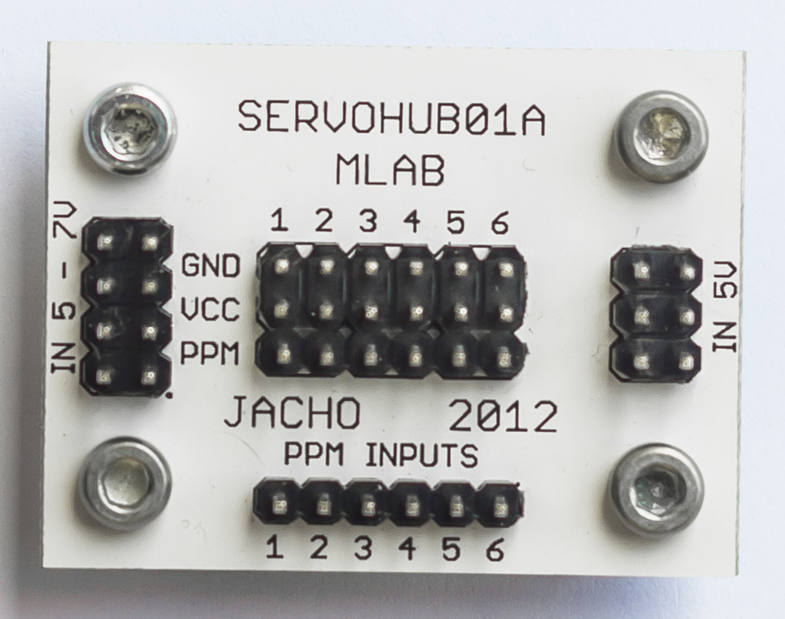

Technické parametry
Parametr | Hodnota | Poznámka
Počet serv | 6
Napájení | +5V až +7V
Rozměry | 40,44 x 30,28 x 20mm | Výška je měřená od základny, bez konektoru.

Popis konstrukce

Úvodem
Jedná se o jednoduchý, ale zato velmi užitečný modul. Jeho úkolem je zajistit napájení až šesti serv 5V až 7V. Řízení zajistí jakýkoliv CPU.

Zapojení modulu
Vše by snad mělo být jasné již ze schématu.
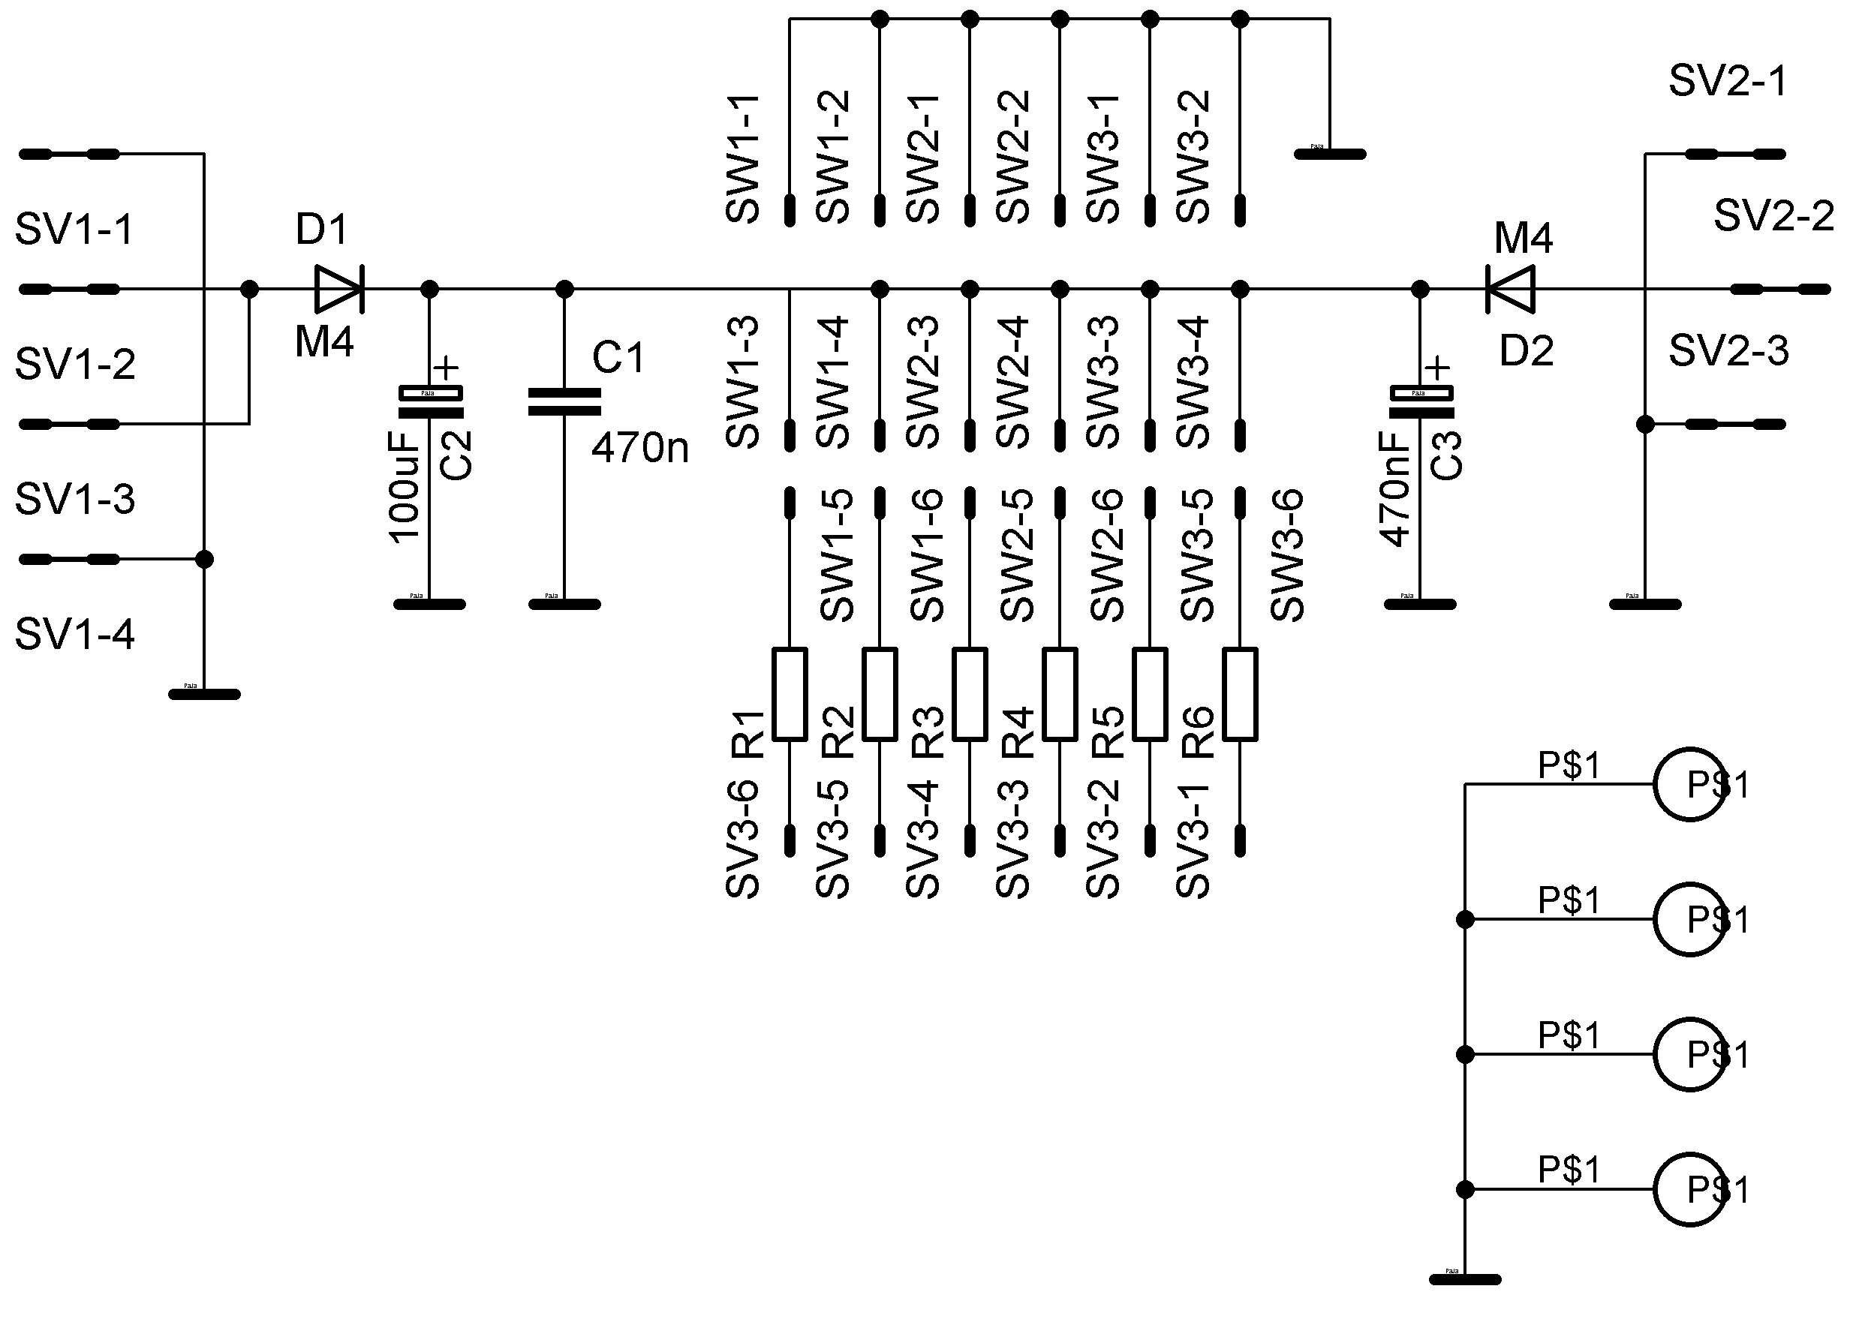

Mechanická konstrukce
Mechanická konstrukce je standardní modul stavebnice.

  Odpory
  R1 až R6 | xx R0805
  Keramické kondenzátory
  C1 | 470nF C0805
  Diody
  D1, D2 | M4 SMA
  Tantalové kondenzátory
  C2 | 100uF C
  C3 | 470nF C
  Mechanické součástky
  SV1 | JUMP1x3
  SV2 | JUMP1x4
  SW1 až SW3 | JUMP2x3
  Konstrukční součástky
  4ks | Šroub M3x12 křížový s válcovou hlavou
  8ks | Matice M3

Osazení a oživení

Osazení
